TWCB-06 船舶主开关实训装置
TWCB-06 船舶主开关实训装置是我们天威教学公司为各航海职业院校的船舶电气专业和轮机工程等专业，社会船舶造修单位，船员培训机构的教学及培训考核而研制的。它适用于课堂演示，船舶主开关的操作及培训实习。船舶类相关专业的实训教学，也可作为各培训机构、技能鉴定站（所）的技能考核、评估设备。
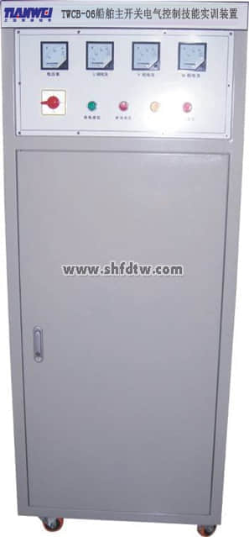
TWCB-06 船舶主开关实训装置产品特点：
1.面板上印有主开关控制电磁合闸原理图和脱扣示意图
2.配有电压表电流表来指示三相电压和电流
3.配有遥控分合闸按钮和分合闸指示灯

TWCB-06 船舶主开关实训装置技术性能：
1.输入电源：AC380V±10% 50Hz
2.工作环境：温度-10℃～+40℃，相对湿度＜85%（25℃），海拔＜4000m
3.装置容量：＜1.5kVA
4.外型尺寸：700mm×600mm×1700mm

TWCB-06 船舶主开关实训装置装置组成和配置：
1.电源开关
用带漏电保护的空气开关控制柜子的总电源，柜子顶部装有风扇，当柜内温度偏高时打开风扇，为控制柜散热。
2.操作电气线路图
面板上印有主回路控制线路电磁合闸原理图及脱扣示意图，可直观地看出DW95控制回路工作原理。
3.断路器控制线路测试仪表区
面板上装有一个电压表和一个波段开关用于指示三相电压，三个电流表用于指示三相电流，这些元器件都直接安装在面板表面。
面板上还装有工作指示灯、操作按钮，用于对断路器状态的指示和控制。
4.船用万能式空气断路器
采用DW95系列真实元件，符合实际现场操作训练。
5.自耦调压器
系统配有自耦调压器模拟电网电压的欠压失压，使断路器的保护装置动作。

TWCB-06 船舶主开关实训装置实训项目：
1.了解万能断路器的工作原理
2.船用万能断路器分合闸操作
3.船用万能断路器保护操作

